ОТЧЕТ
об участии в районном конкурсе для детей индивидуального надомного обучения и детей с ограниченными возможностями здоровья «Творческие надежды – 2013»

В период с 1 октября по 25 ноября учащиеся школы №657 под руководством педагогов школы принимали участие в районном конкурсе для детей индивидуального надомного обучения и детей с ограниченными возможностями здоровья «Творческие надежды – 2013» . Конкурс проводился в 3 этапа:
1 этап – Проведение школьного этапа конкурса
2 этап – Подведение итогов школьного этапа конкурса, проводился в школе созданным для этого жюри;
3 этап – Представление работ на конкурсе;
4 этап – Подведение итогов и награждение победителей конкурса.
Для отбора работ в школе было организовано жюри в составе:
Председатель – директор школы Раева Е.В.
Члены жюри: зам. директора Мирзаева Т.Д., Лескова Т.М., Кабанова Н.В.
Районный конкурс для детей индивидуального надомного обучения и детей с ограниченными возможностями здоровья «Творческие надежды – 2013» проводился на базе школы № 688. Девиз конкурса «О, спорт – ты мир!».
Ответственным от школы №657 за организацию и проведение конкурса являлась учитель трудового обучения Кабанова Наталия Витальевна.
Результаты конкурса представлены в ниже приведенной таблице.
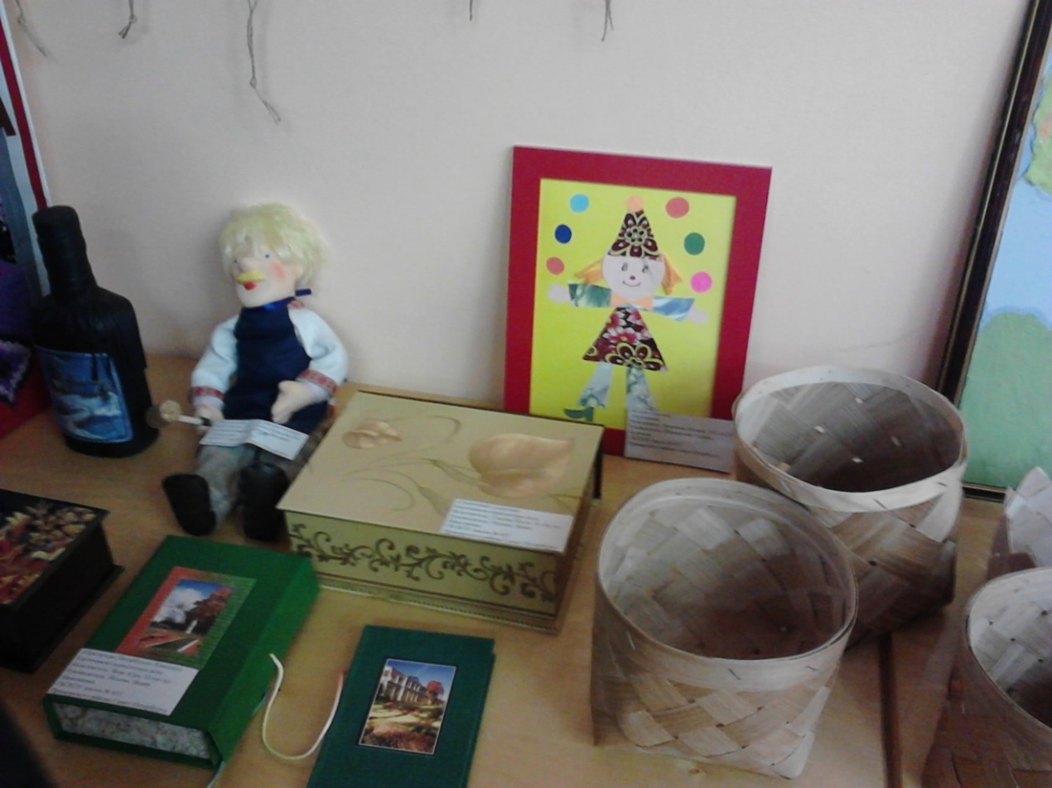

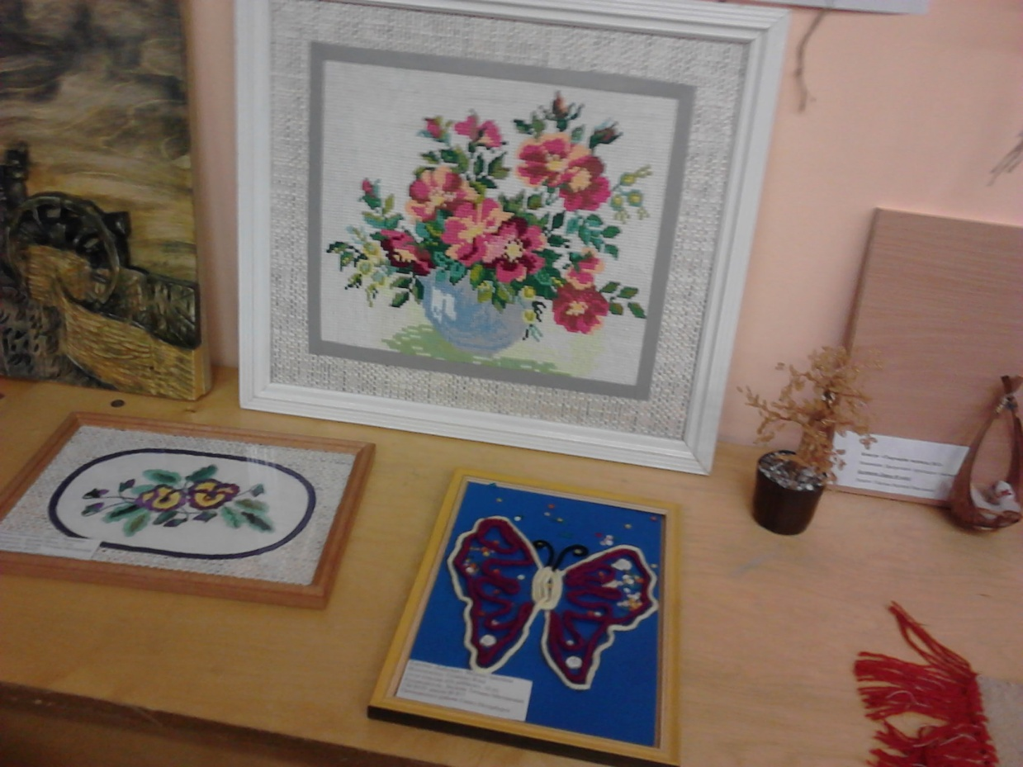
Учитель трудового обучения Кабанова Н.В.

